Egy eddig ismeretlen agyterületet fedeztek fel magyar kutatók
Az agy jutalmazó rendszerében szerepet játszó, eddig ismeretlen agytörzsi területet fedeztek fel a HUN-REN Kísérleti Orvostudományi Kutatóintézet (HUN-REN KOKI) kutatói. A felfedezés új utakat nyithat a szorongás és a depresszió, vagy akár a szenvedélybetegségek kezelésében. A kutatás eredményeit a világ egyik legrangosabb tudományos folyóirata, a Science közölte.
Agyunk folyamatosan fürkészi, hogy élményeink hasznosak vagy károsak számunkra, melynek eredménye folyamatosan támogat bennünket megfelelő döntéseink meghozatalában. Veszély esetén ez a folyamat segít a menekülésben, de kedvenc kávézóinkat is ennek köszönhetően tudjuk kiválasztani. Mindennek az idegrendszeri háttere egy összetett folyamat, melyet számos ősi és magasabb rendű agyterület szabályoz.
Az emlősök agyában a laterális habenula (amely egy agykéreg alatti struktúra a köztiagyban) kulcsszerepet játszik az érzelmek feldolgozásában és a motivációs folyamatok irányításában. Ha a laterális habenula aktiválódik, az negatív érzelmeket vált ki, túlaktiválódása pedig szorongáshoz vagy depresszióhoz vezethet. Ezzel szemben, ha a laterális habenula gátlódik, akkor pozitív érzelmeket válthat ki, ami fontos lehet az örömérzet kialakulásában vagy a hangulat zavarok kezelésében.
A HUN-REN Kísérleti Orvostudományi Kutatóintézetében (HUN-REN KOKI) Nyiri Gábor és kutatócsoportja már 2019-ben, szintén a Science-ben megjelent tanulmányában azonosította az egyik legjelentősebb olyan agytörzsi serkentő idegsejtpopulációt, amely rossz élmények során aktiválja a laterális habenulát. Azok a serkentő sejtek negatív élményt és agressziót váltottak ki.
Most megjelent tanulmányukban a HUN-REN KOKI kutatói, Zichó Krisztián és munkatársai, Nyiri Gábor vezető kutató irányításával, felfedeztek egy másik, eddig ismeretlen laterális habenula célzó agyterületet. Ennek működése ellentétes az előzővel, ugyanis ez a legnagyobb eddig ismert agyterület, amely csak tisztán gátlást biztosít a laterális habenula számára. Ezt az agytörzsi magot az elhelyezkedése alapján szubventrikuláris tegmentumnak (SVTg) nevezték el, majd szerepét számos idegrendszeri folyamatban vizsgálták egy svájci és más magyar kutatócsoportokkal közösen.
Egy kísérletsorozatban a kutatók megtanították a kísérleti egereknek, hogy azok hogyan tudják szabadon aktiválni a saját SVTg sejtjeiket. Ehhez az állatoknak be kellett dugniuk az orrukat egy kis lyukba. A kutatók azt találták, hogy az egerek nagyon szerették ezt a feladatot, és igyekezték minél többször aktiválni a saját SVTg sejtjeiket. Ez megmutatta, hogy az SVTg működése az állatoknak jó érzés. Ebből arra következtettek a kutatók, hogy e sejteknek szerepe lehet a kellemes élmények keresésében, de emberben akár az élvezetek túlzott hajszolásában is.
A HUN-REN KOKI kutatói azt is kimutatták, hogy az SVTg aktivitása nem csak a pozitív élmények alatt, de a pozitív emlékek felidézésekor is fokozódik. Ugyanakkor az egerek azt is nagyon szerették, ha a kutatók közvetlenül, mesterségesen serkentették az SVTg sejtjeiket. Sőt, kihívást jelentő helyzetben e serkentés szorongáscsökkentő hatást váltott ki, amelytől az egerek bátrabbak is lettek egy ismeretlen terep felfedezésében.
Ezzel szemben az SVTg gátlása az állatoknak rossz élményt és fokozott félelmet okozott, ezért azokat a helyeket, ahol az SVTg gátlását átélték, az állatok mindig elkerülték. Ezek és más kísérletek igazolták, hogy az SVTg egyrészt segíti a jó élmények átélését és a motivációt, másrészt megakadályozza, hogy rossz élmények során az állat túlságosan féljen, esetleg pánikba essen. A kutatók feltérképezték az SVTg idegsejtjeinek fiziológiai és genetikai jellemzőit is, ami lehetővé tette, hogy megtalálják az SVTg agyterületét a makákó majmok és az emberek agytörzsében is.
Az SVTg agyterület felfedezése áttörést jelenthet mind az élményeink és döntéshozatalunk megértését célzó kutatásokban, mind pedig a szorongás, depresszió vagy akár a szenvedélybetegségek kezelésére irányuló célzott terápiák fejlesztésében.
Sajtókapcsolat:
- Torda Júlia, kommunikációs vezető
- kommunikacio@hun-ren.hu
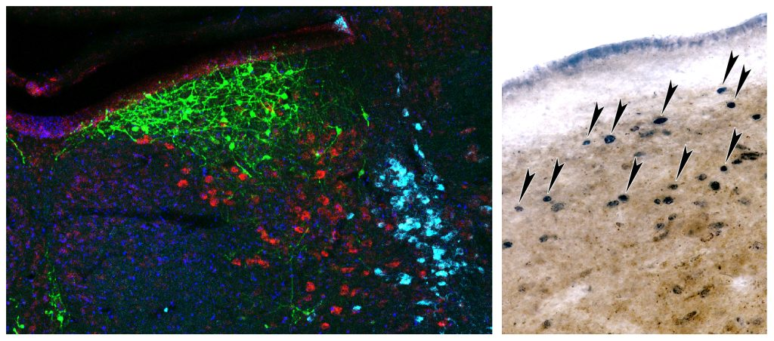 | © HUN-REN KOKI
Eredeti tartalom: HUN-REN Magyar Kutatási Hálózat
Továbbította: Helló Sajtó! Üzleti Sajtószolgálat
Ez a sajtóközlemény a következő linken érhető el:

